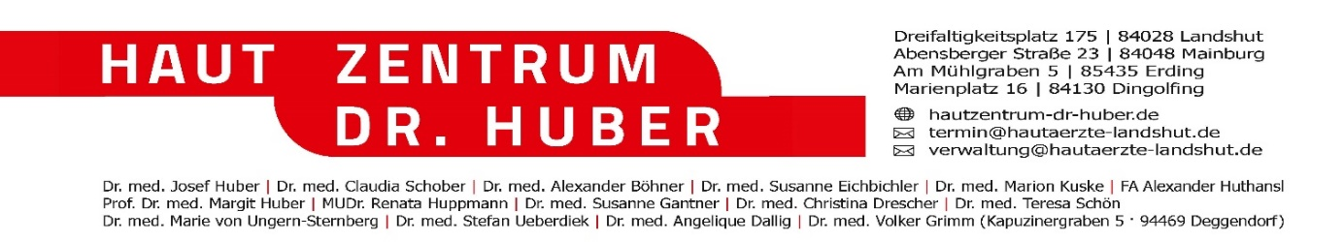

**Stellenausschreibung**

**Kosmetiker/in oder Kosmetische/r Fachangestellte/r in Landshut (m/w/d) Vollzeit oder Teilzeit**

Das Haut MVZ Dr. Huber ist eine renommierte medizinische Einrichtung, die sich auf die ganzheitliche Behandlung von Hautkrankheiten und ästhetischen Therapien spezialisiert hat. Wir legen großen Wert auf exzellente medizinische Versorgung und individuelle Betreuung unserer Patienten. Zur Verstärkung unseres Teams suchen wir eine motivierte und kompetente Kosmetikerin oder kosmetische Fachangestellte.

**Aufgabenbereich:**

* Durchführung kosmetischer Behandlungen, einschließlich Gesichtsbehandlungen, Peelings, Mikrodermabrasion, Ultraschalltherapie und anderen ästhetischen Anwendungen
* Beratung der Patienten zu kosmetischen Behandlungsmöglichkeiten und Hautpflegeprodukten
* Durchführung von Hautanalyse und Erstellung individueller Behandlungspläne
* Führen der Patientendokumentation und Verwaltung von Terminen
* Sicherstellung der Einhaltung von Hygiene- und Qualitätsstandards

**Anforderungen:**

* Abgeschlossene Ausbildung zur/zum kosmetischen Fachangestellten oder vergleichbare Qualifikation
* Erfahrung in der kosmetischen Behandlung von Hautproblemen und ästhetischen Therapien
* Fundierte Kenntnisse über Hautpflegeprodukte und -verfahren
* Empathisches Auftreten und ausgeprägte Kommunikationsfähigkeiten
* Teamorientierte Arbeitsweise und hohe Serviceorientierung
* Flexibilität und Bereitschaft zur Weiterbildung
* Gute Deutschkenntnisse

**Wir bieten Ihnen:**

* Eine attraktive, unbefristete Vollzeit- oder Teilzeitstelle in einer modernen Hautarztpraxis
* Vielfältige Aufgabenbereiche und die Möglichkeit zur fachlichen Weiterentwicklung
* Ein angenehmes Arbeitsklima in einem motivierten und kollegialen Team
* Geregelte Arbeitszeiten, 4-Tages Woche möglich
* Eine leistungsgerechte Vergütung und attraktive Sozialleistungen
* Steueroptimierte Leistungen wie monatlichen Tankgutschein und digitale Essensgutscheine

Wenn Sie Ihre Fachkenntnisse in einer dynamischen und patientenorientierten Umgebung einsetzen möchten, freuen wir uns auf Ihre aussagekräftige Bewerbung. Bitte senden Sie Ihre vollständigen Unterlagen, einschließlich Lebenslauf, Zeugnissen und ggf. Referenzen, per E-Mail an an:

[**verwaltung@hautaerzte-landshut.de**](mailto:verwaltung@hautaerzte-landshut.de)

Wir freuen uns darauf, von Ihnen zu hören und stehen Ihnen bei Fragen gerne zur Verfügung.

Mit freundlichen Grüßen,

Dr. Josef Huber

(Geschäftsführer)